Университет ИТМО

ФПИиКТ

Лабораторная работа №6  
по Программированию

Выполнил: Балтабаев Дамир  
Группа: P3110  
Вариант: 482344

Преподаватель: Осипов Святослав Владимирович

Санкт-Петербург  
2021

**Задание:**

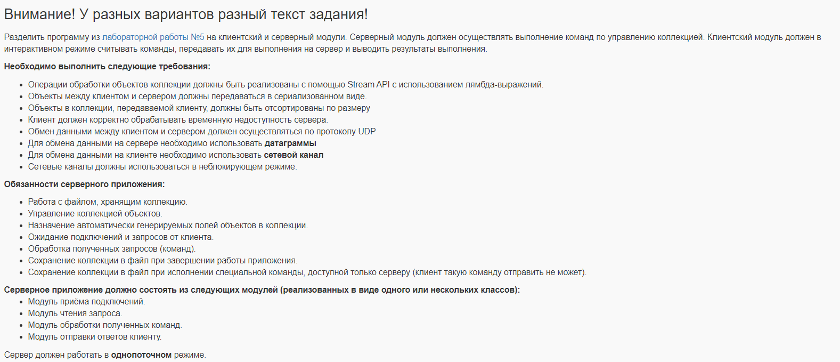

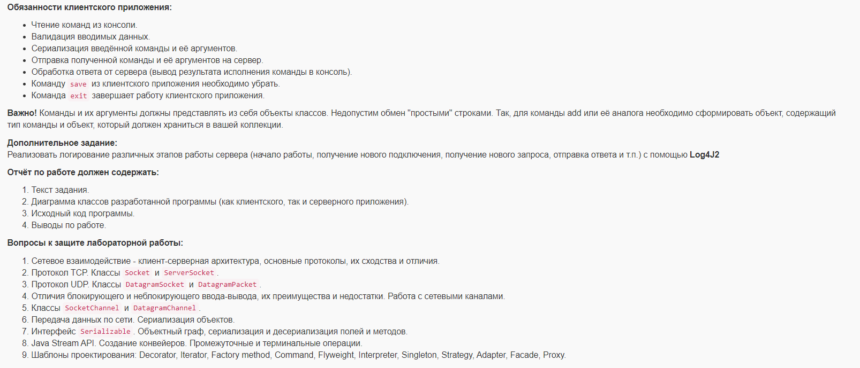

**Исходный код:**

**Вывод:** в ходе выполнения данной лабораторной работы я реализовал клиент-серверное приложение. Изучил UDP – протокол, поработал с логированием.